海上风电阵列朝向何时超过风速年际波动：方向性走廊、形成机制及全球足迹

基于全球171个真实建成海上风场、1,203个风场—年的统一回测
When offshore wind-array orientation gains exceed interannual wind-speed variability: directional corridors, mechanisms and global footprints
中文版内部工作稿｜v3.0｜2026-08-14
稿件状态｜Result 1–3 已按“场址条件化响应幅度—项目相位兑现”统一，并完成受控交叉仿真与嵌套整走廊留出验证；Result 4 已按补算方案降级路径完成已建风场的三类建设情境方法验证，全球规划容量层保留项目级开发与工程约束情景的定量回填位。

摘要
阵列朝向在海上风电规划中一次性锁定，但其发电价值在何处足以超过当地自然波动，仍缺少真实建成风场的全球证据。我们对全球171个真实建成海上风场、1,203个风场—年进行统一尾流模拟和历史期选角—样本外天气回测，并以各风场逐年风速贡献的标准差作为当地风速年际波动尺度。场级平均模型化朝向增益的中位数仅为0.34%；在至少具有5年记录的108个风场中，4个风场的平均增益超过自身风速波动，放宽至至少3年后为5/146。这些风场集中于越南季风海岸、中国湾口、塔兰托湾和丹麦海峡等方向性走廊。实际增益体现为场址条件化的幅度—相位调制：阵列几何、风速—风向气候与机组功率曲线共同塑造方向响应幅度，建成朝向相对响应峰值的位置决定其中多少能够兑现。小间距是高响应组共有而非充分的几何特征；将响应幅度与建成相位组合后，可重构2024年项目增益排序（Spearman相关0.757，平均绝对误差1.06个百分点），而响应幅度单独与年度增益的相关仅为0.388。全球投影进一步识别出越南季风海岸、台湾海峡—中国东南沿海、亚得里亚海—塔兰托湾和丹麦海峡等连续候选走廊，物理走廊整组留出的Spearman相关为0.607，对高响应阈值的曲线下面积为0.802。受控交叉仿真将响应幅度方差分解为气候主效应59.5%、间距13.4%与形态6.0%，均匀方向负对照下响应为零；高响应海域在36套标准排布中的位置高度一致（前四分位Jaccard 0.83）。对已建风场的三类建设情境中，仅朝向校正的中位增益为+0.5%，保持排布类型的标准化重排低于建成基线（-3.5%），联合重构排布形态、间距与朝向的中位增益为+8.8%；净新增59460 GWh yr⁻¹（覆盖149 GW），结果仅代表已覆盖项目。这些结果表明，朝向并非海上风电的普遍一等效应，而是在可重复识别的方向性走廊中，由项目相位决定兑现、并可在规划阶段转化为新增电量的选择性设计价值。
关键词：海上风电；阵列朝向；风速年际波动；方向响应；尾流；季风走廊；海峡风道

1. 引言
全球海上风电正在从北海等成熟市场扩展至季风亚洲、地中海及更多近岸复杂海域。与运行期可以持续调节的偏航控制不同，阵列朝向通常在租区、机位和海缆方案确定时一次性锁定，建成后几乎无法整体修正。朝向若重要，其价值必须在项目规划阶段被识别；朝向若不重要，它又应合理让渡给边界、航道、电缆和施工等约束。因此，规划者真正需要回答的并不是“朝向平均能够增加多少发电量”，而是“在什么地方，朝向带来的可控增益足以超过当地风速造成的自然年际波动”。
阵列刚性旋转不改变机组数量、机型、两两距离或场址自由风能，它只改变来流方向与排布几何的相遇角度。朝向价值可以由同一条场址方向响应曲线的两个维度描述。阵列几何造成的方向性尾流各向异性，经当地风速—风向分布加权并由机组功率曲线转化，决定曲线有多深；建成朝向相对曲线峰值的位置，则决定这份潜力仍有多少可以从现状释放。二者是同一响应曲线中可区分但不必独立的幅度与相位坐标，全球平均增益无法同时保留这两类项目差异。
既有研究分别揭示了理想规则阵列中的方向敏感性、真实海上风场的尾流损失以及风资源的全球分布，但三者之间仍存在三个断点。其一，理想阵列的最优排列不能直接回答真实建成排布从现状到最优相位能够获得多少。其二，单一来流方向下的几何端元差异不能直接等同于多年气候加权后的年发电增益。其三，即使能够识别具有较强场址条件化方向响应的海域，也仍需知道未来项目的拟建排布、租区边界和工程约束，才能把方向机会转化为可实现电量。由此，真实增益、场址响应与系统能源收益必须分层定义和验证。
本文以全球171个真实建成海上风场为样本，依次回答四个问题。Result 1识别哪些风场的模型化朝向增益超过其自身风速年际波动，并归纳其海域类型。Result 2建立场址条件化的幅度—相位调制框架，解释方向响应潜力如何形成，以及项目建成位置如何控制兑现。Result 3将高响应所对应的场址条件投影至全球观测支持域，检验方向性走廊能否跨区域重复识别。Result 4将在项目级开发与工程约束情景中，把走廊潜力转化为可实施的新增年发电量。本稿完成前三项结果，并在已建风场样本上完成第四项结果的三类建设情境方法验证；全球规划容量层保留可直接回填的结构。

2. 结果

2.1 朝向增益超过风速年际波动的风场集中于少数方向性走廊
朝向增益在全球风场间呈高度右偏的长尾。把每个真实排布在历史期选定一个最优刚性旋转角，并在2014–2024年逐时天气中与建成朝向配对回测后，1,203个风场—年的增益中有64.3%为正，但场级多年平均增益的中位数仅为0.34%、均值为0.95%（图1a）。这说明朝向优化在大多数风场并非没有作用，而是其幅度通常不足以成为决定性变量；全球均值则受到极少数高值场址显著牵引。
逐场比较表明，真正超过当地风速年际波动的风场十分稀少。本文用各风场逐年风速Shapley贡献的样本标准差SD(M_{S})表征其自身风速年际发电波动。在至少具有5年记录的108个风场中，只有F57、F66、F91和F157共4个风场满足 G > SD(M_{S})，占3.7%（图1b）。把最低记录长度放宽到3年后，F155加入越线集合，总数为5/146。五场的比值分别为：越南季风海岸F57为3.19，塔兰托湾F155为2.22，杭州湾口F66为2.09，丹麦海峡F157为1.53，珠江口F91为1.14。本文所称“朝向超过风速”严格指这一逐场、同量纲比较，并不表示朝向对海上风电总发电量的普遍解释力高于平均风速。
越线风场没有随机散布，而是落入三类可命名的方向性海域。F57位于越南南部季风海岸；F66和F91分别位于杭州湾口和珠江口等近岸整流区；F155和F157分别位于塔兰托湾和丹麦海峡风道（图1c,d）。越南同一走廊内的F126和F159也具有较高的绝对增益，但其增益没有超过各自风速年际波动，因此在图中单独以橙色标识。这一差异说明，“属于高响应走廊”是产生较大朝向机会的重要背景，却不是逐场越线的充分条件；具体排布相位和当地风速波动仍会决定最后的比较结果。
长尾在扩建历史和阈值变化下保持可辨识的地理结构。26个平均增益超过2%的风场中，16个位于东亚；当绝对增益阈值从2%提高到8%时，亚洲风场占比仍保持在60%–75%。F57在机组数由48台增至80台的11年中，逐年模型化增益稳定在16%–22%；F157在机组数基本不变时保持约5.0%–9.6%的增益。绝对幅度会随排布阶段变化，但高值始终围绕季风海岸、湾口与海峡等方向性地理单元聚集。
这些结果回答了“什么地方朝向大于风速”：它不是开放海域中的一般现象，而是集中于少数方向性走廊中的场级长尾；同一走廊内能否越线，仍由具体排布相位和当地风速年际波动共同决定。
结论 1｜朝向超过风速波动是稀少但空间结构清晰的场级长尾，只在少数方向性走廊中成为一阶设计变量。
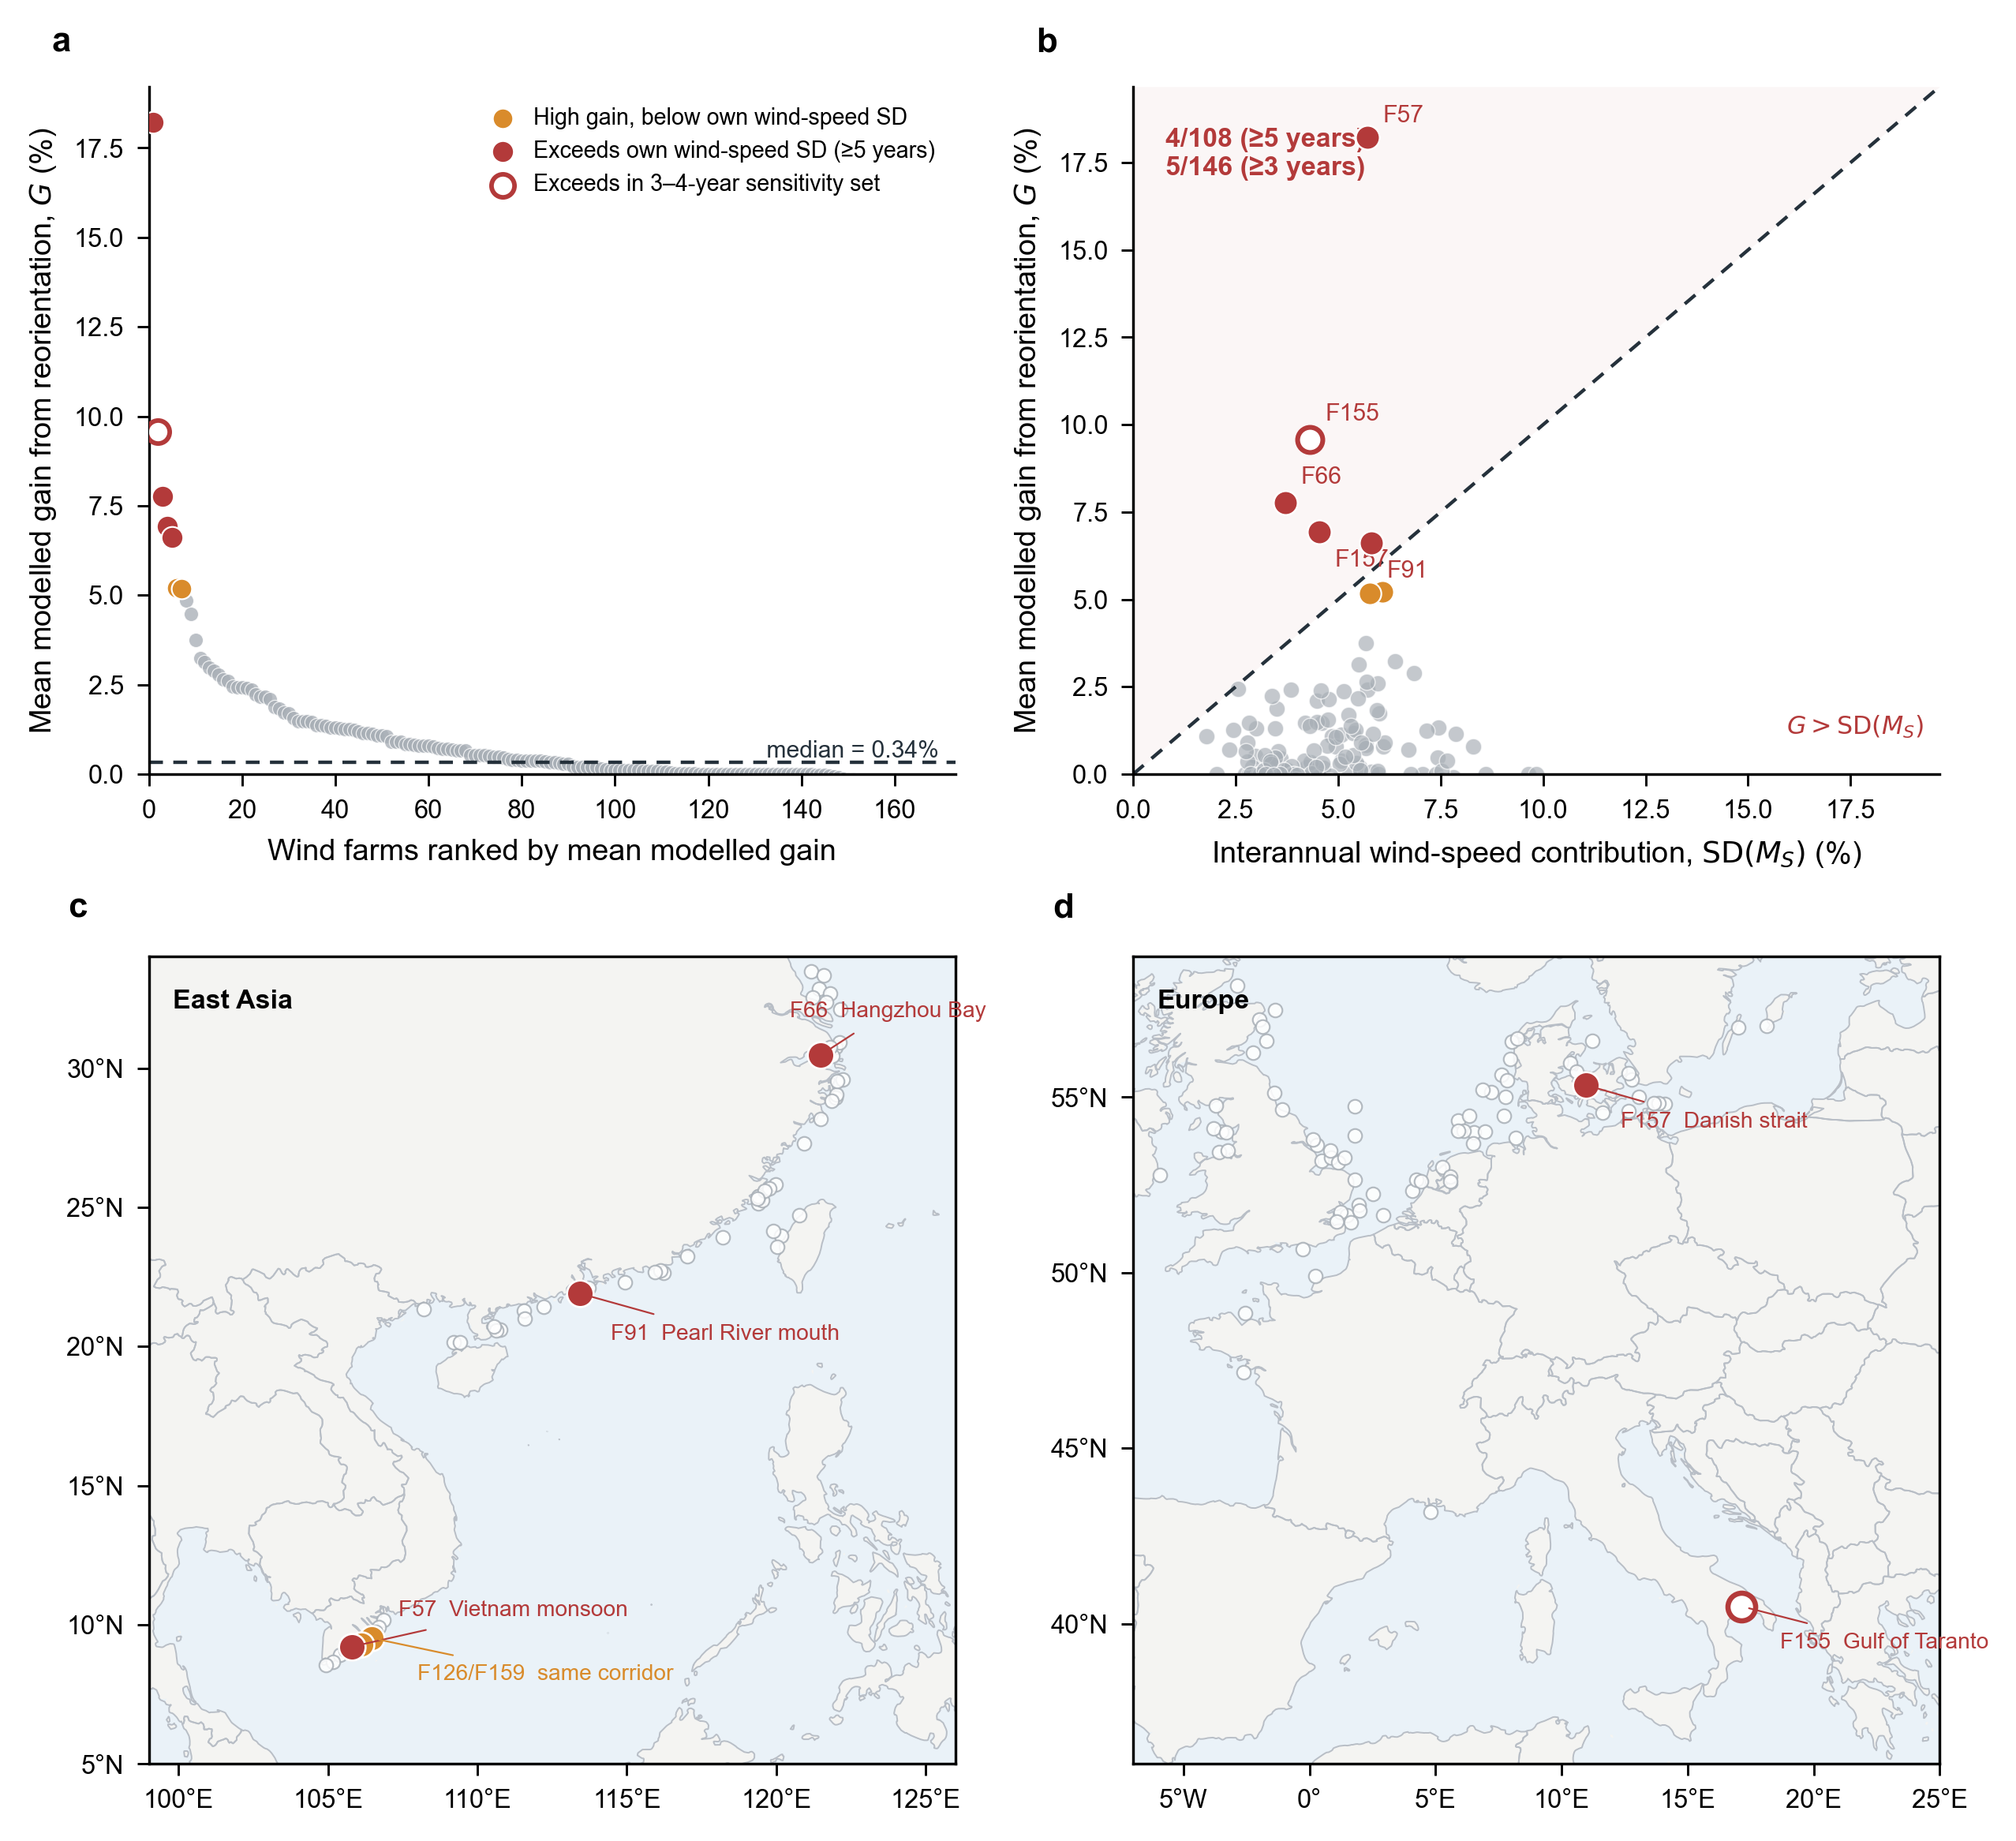
图1｜逐场朝向增益、风速年际贡献与越线海域。（a）171个真实建成风场按2014–2024年平均模型化再朝向增益 G 降序排列。红色实心点为在至少5年样本中 G > SD(M_{S}) 的风场，红色空心点为仅在3–4年敏感性样本中越线的F155，橙色为平均增益较高但未超过自身风速年际贡献标准差的同走廊风场。（b）至少具有3年数据的146个风场逐场比较 G 与风速Shapley贡献的年际标准差SD(M_{S})；虚线为1:1关系，淡红区域表示朝向增益超过风速年际波动。（c,d）使用frykit绘制的东亚和欧洲区域图，显示越线风场及同走廊高增益风场的空间位置。

2.2 场址条件化方向响应形成朝向潜力，建成相位决定兑现
实际朝向增益体现为同一场址方向响应曲线的幅度—相位调制。曲线幅度回答一套排布在当地气候和参考机型下转起来能差多少，建成—最优相位差回答其中多少仍可从现状释放。曲线再深，若建成朝向已经接近峰值，实际增益仍会接近零；反之，只有较深的响应与足够大的相位偏差同时出现，朝向机会才会兑现。下文先追溯响应幅度的形成，再检验相位信息对年度增益的增量解释力。
较小的机组间距是高响应风场最稳定的几何共性。使用逐场局部投影重算终期机位后，有效最近邻间距与 A 的Spearman相关为−0.746；在当前统一机型和 A > 5.2%的阈值下，29个高响应风场全部低于4 D，但118个低于4 D的密排风场中仅29个达到该阈值（图2c）。按排布形态分组的结果同样表明，规则方阵和疏排场未进入高响应组，而多簇与带状排布的响应更高。小间距因而是本样本中高响应的高敏感度几何特征，而更一般的物理条件是不同来流方向下投影行距、有效排数和尾流重叠具有较强各向异性。
排布形状与风况共同携带响应幅度的条件性信息。采用逐场局部投影的间距、长宽比和主轴有序度，并加入平均风速与风向分散度后，联合模型对对数 A 的样本内决定系数约为0.76；留一国家外推决定系数仍为0.622（图2c插图）。仅用形状或仅用风况的模型均弱于二者联合使用，说明两类变量提供了非冗余信息。该横截面回归描述的是稳定关联而非因果识别；几何、气候及其交互作用的因果贡献仍需在同一排布与同一气候之间开展受控交叉仿真。
风况侧变量的系数符号揭示了一个此前被误判的物理阶次。风向分散度的系数为正，与“窄风玫瑰”直觉相反。对具有扇区级风玫瑰的7个走廊风场，我们直接计算了方向分布的圆周谐波幅度 R_{n} = |E(e^{inθ})|。一阶幅度 R₁ 与 A 的Spearman相关为−0.536，即符号与直觉相反；二阶轴向幅度 R₂ 则为+0.857。四个高响应风场（F57、F126、F159、F155）的 R₁ 仅为0.124–0.220，而 R₂ 达到0.545–0.636；三个较低响应风场（F66、F91、F157）恰好相反，R₁ 为0.278–0.442、R₂ 仅0.096–0.190。改用能量加权后两组完全不重叠：高响应组 R₂ 为0.759–0.876，较低响应组为0.316–0.387。这说明季风走廊风场并非“风向分散”，而是沿固定轴双向往返——由于同型机组在风向反转约180°时近似交换上下游，场级尾流损失 L(θ) ≈ L(θ + 180°)，主要由二阶谐波控制，而一阶方向集中度会把相反的季风分量相互抵消。普通一阶指标因此是物理阶次错配，而不是无机制。受限于全样本扇区级风玫瑰数据当前不可用（见方法5.5），联合模型仍暂用一阶风向分散度，R₂ 的全样本替换有待补算。
排布形状通过尾流场的方向重排产生上述响应。F66展示了这一中间环节。在9 m s⁻¹高损失来流方向下，91.9%的机组同时受到至少两条有效尾流，第90百分位机组速度亏损为64.7%，场级效率仅为9.9%；转到低损失方向后，多重尾流机组比例降至36.5%，第90百分位速度亏损降至10.3%，场级效率升至90.1%（图2a,b）。刚性旋转没有改变机组和间距，变化来自同一排布与来流方向的相对角度。跨167个风场，第90百分位速度亏损的方向差与 A 的Spearman相关为0.790（p = 5.8 × 10⁻³⁷）。该量与 A 同出于一次方向扫描，因此只作为尾流层与发电层的一致性检验，不作为 A 的独立成因；间距与排布有序度则是方向扫描之前即可观察的几何特征。相比之下，建成朝向下的平均尾流损失与 A 几乎不相关（Spearman相关−0.045），说明总尾流损失的大小与其方向可变性是两个不同的量。
方向端元的几何跨度可以很大，但不能直接与年际风速波动作数值比较。在 A > 5.2%的29个高响应风场中，9 m s⁻¹高损失与低损失方向之间的场级效率中位数由23.0%升至95.8%，端元跨度为72.8个百分点；这一数值表示固定风速下两个方向端元的效率差，不是年平均朝向增益，也不是风速效应的解释度。它只能说明排布内部存在足够大的可调动几何空间，能否在真实年份中兑现仍取决于建成相位和风况权重。
功率曲线把速度恢复转化为发电量，使相同的几何尾流差异在不同风速气候下具有不同价值。部分负荷区的功率对风速变化更敏感，而接近额定出力后方向响应会受到功率上限压缩；因此平均风速、完整风速分布及参考机型的额定风速共同参与幅度形成。数据与这一解释一致：平均风速与 A 的Spearman相关为−0.585，低于额定风速时长份额与 A 为+0.579；二者在当前固定机型样本中高度共线，但并非物理上可互换的变量。5个逐场越线风场平均88.0%的方向可恢复能量来自3–10 m s⁻¹，而该区间只贡献无尾流年发电量的67.1%。这一边际分解只用于诊断功率曲线窗口，实际 G 仍以逐时风速—风向联合气候回测为准。
建成—最优相位差为响应幅度增加了不可替代的项目级信息。在 A > 5.2%的29个高响应风场中，相位差与多年增益相对幅度之比100G/A 的Spearman相关为0.775（图2d）；幅度已经较深时，项目位于响应曲线何处，确实控制潜力能够兑现多少。由于阵列响应近似具有180°周期，我们进一步用二阶谐波将 A 与历史最优旋转角组合；在167个可配对风场中，结构估计与2024年逐时尾流模拟所得 G₂₀₂₄ 的Spearman相关为0.757、Pearson相关为0.787，平均偏差为+0.82个百分点，平均绝对误差为1.06个百分点（图2e）。相比之下，A 单独与 G₂₀₂₄ 的相关仅为0.388，相位差单独为0.510。二阶谐波因此提供了有解释力的结构重构，但它不是独立预测，也不能捕捉历史最优角在未来天气中的全部相位漂移；约18%的风场在2024年出现负增益，进一步表明跨期稳定性是实际兑现的一部分。
方向性走廊与项目增益由此形成“潜力—兑现”关系。区域性的排布范式、风向组织和风速气候可以共同形成较深的场址响应曲线，因此高响应潜力能够沿海岸与海峡成片出现；建成—最优相位差和跨期风况变化则使同一走廊内项目的实际增益保持明显差异。现有证据支持幅度与相位共同调制年度收益，但尚不能把相位解释为随机抽签，也不能在缺少岸线、航道、海缆和租区数据时识别其具体工程来源。规划上的可干预对象因而不是单一“相位层”，而是在项目方案锁定前对可行排布方向进行显式比较。
结论 2｜场址条件化响应幅度形成朝向潜力，建成相位控制静态兑现，跨期风况稳定性决定收益能否持续实现。
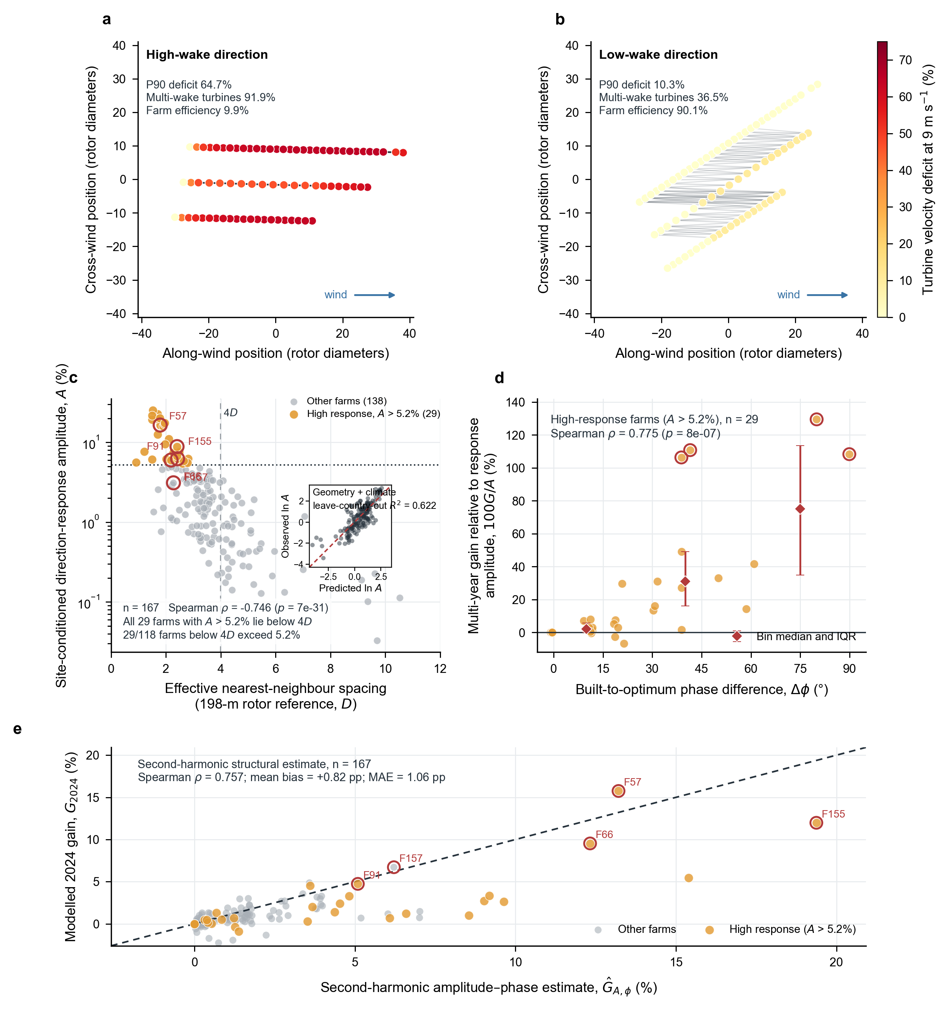
图2｜方向响应幅度的形成及其项目级兑现。（a,b）F66终期真实机位在9 m s⁻¹高尾流与低尾流来流方向下的速度亏损和有效尾流连线；两幅图为同一排布的方向端元。（c）167个风场经逐场局部等距方位投影计算的有效最近邻间距与场址条件化方向响应幅度 A；橙色为 A > 5.2%的29个高响应风场，插图为几何—气候联合模型的留一国家外推。（d）29个高响应风场的建成—最优相位差与多年增益相对响应幅度之比100G/A；菱形和误差线为相位分箱的中位数与四分位距。（e）二阶谐波幅度—相位结构估计与2024年逐时尾流模拟增益比较。

2.3 相似的场址条件化方向响应在全球形成连续候选走廊
与已建高值风场相似的场址条件化方向响应，在模型具有观测支持的海域内形成若干连续高优先度带（图3a）。东亚最连续的两条候选带位于越南季风海岸以及台湾海峡—中国东南沿海，分别与F57、F126、F159所在的越南走廊和F66、F91所在的湾口—海峡系统重合。欧洲候选带更为局地化，主要位于亚得里亚海—塔兰托湾和丹麦海峡附近。高优先度单元沿海岸、湾口和狭窄水道延伸，而不是按照国家边界或平均风速等级均匀分布。
这些区域并不共享同一种大尺度环流，却共享同一种设计问题。越南近海由季风往返组织主要能量方向；台湾海峡和中国东南湾口同时受到季风与岸线整流；亚得里亚海—塔兰托湾及丹麦海峡则更多受地形约束的风道影响。区域气候决定来流方向如何被组织，具体排布决定尾流响应曲线的形状，二者的相对相位决定建成方案是否处在高损失一侧。因此，全球候选区应被理解为“可能形成较大场址方向机会的物理走廊”，而不是一张可以直接读取实际增益百分比的地图。
整组留出表明这些空间类型可以跨走廊迁移。每次把湄公河、中国湾口、意大利或丹麦走廊整体留出后，预测值与观测 A 的Spearman相关为0.607（p = 3.7 × 10⁻¹⁸），对 A > 5.2%的判别曲线下面积为0.802（图3b）。当只审查预测排名前25%的风场时，可以捕获观测 A 前四分位风场的50%，为随机筛选期望的两倍（图3c）。以国家为单位整组留出时，Spearman相关为0.622，对 A > 5.2%的曲线下面积为0.760；7个已建绝对高增益风场在排除其所在国家后均位于预测排名前40%。
候选走廊的空间结论不依赖对尾部幅度作精确外推。国家整组留出的幅度决定系数为−0.12，说明尾部响应被明显压缩；因此图3采用优先度分位而不是项目增益百分比作为地图色标。这个统计边界不会改变“候选区沿哪些物理走廊连续分布”的结果，却决定了下一步能源核算的方法：Result 4必须把候选走廊与具体项目、拟建排布和工程可行域相交，并为每个项目重新计算 G，不能把图3的网格预测值直接乘以规划容量。受控交叉仿真（1205个有效海洋格点×36套标准排布）将响应幅度方差分解为气候主效应59.5%、间距13.4%、场址×间距10.9%与形态6.0%，均匀方向负对照的响应为零（农场最大 0.000024 pp）；高响应格点在36套排布中的位置高度一致（前四分位Jaccard 0.83）。这使图3的稳健排序地图由统计外推旁证升级为受控仿真主证据：走廊首先是场址风速—风向气候的稳定属性，建设排布主要调节幅度而非位置。
全球相似海域由此不再是零散国家名单，而是越南季风海岸、台湾海峡—中国东南沿海、亚得里亚海—塔兰托湾和丹麦海峡等连续方向性走廊。它们为Result 4提供项目级计算的空间母集；实际能量价值则取决于这些走廊中将建设多少容量、拟建排布位于什么相位以及工程约束保留多少朝向自由度。
结论 3｜受控交叉仿真表明，方向性走廊首先是场址风速—风向气候的稳定属性，而非排布形态的产物。在控制机型、容量与模板规模后，气候主效应解释响应幅度方差的59.5%，间距与形态合计解释约19.4%；均匀方向负对照下响应降为零。高响应海域在36套标准排布中的位置高度一致（前四分位Jaccard 0.83），25%的候选格点在至少18套、22%在至少27套建设情景中保持高响应，类型匹配验证达到Spearman 0.77；建设排布主要调节响应幅度，而不改变其主要空间位置。朝向机会的全球性因此不是平均高收益的普遍性，而是方向性走廊形成机制能够跨区域重复。
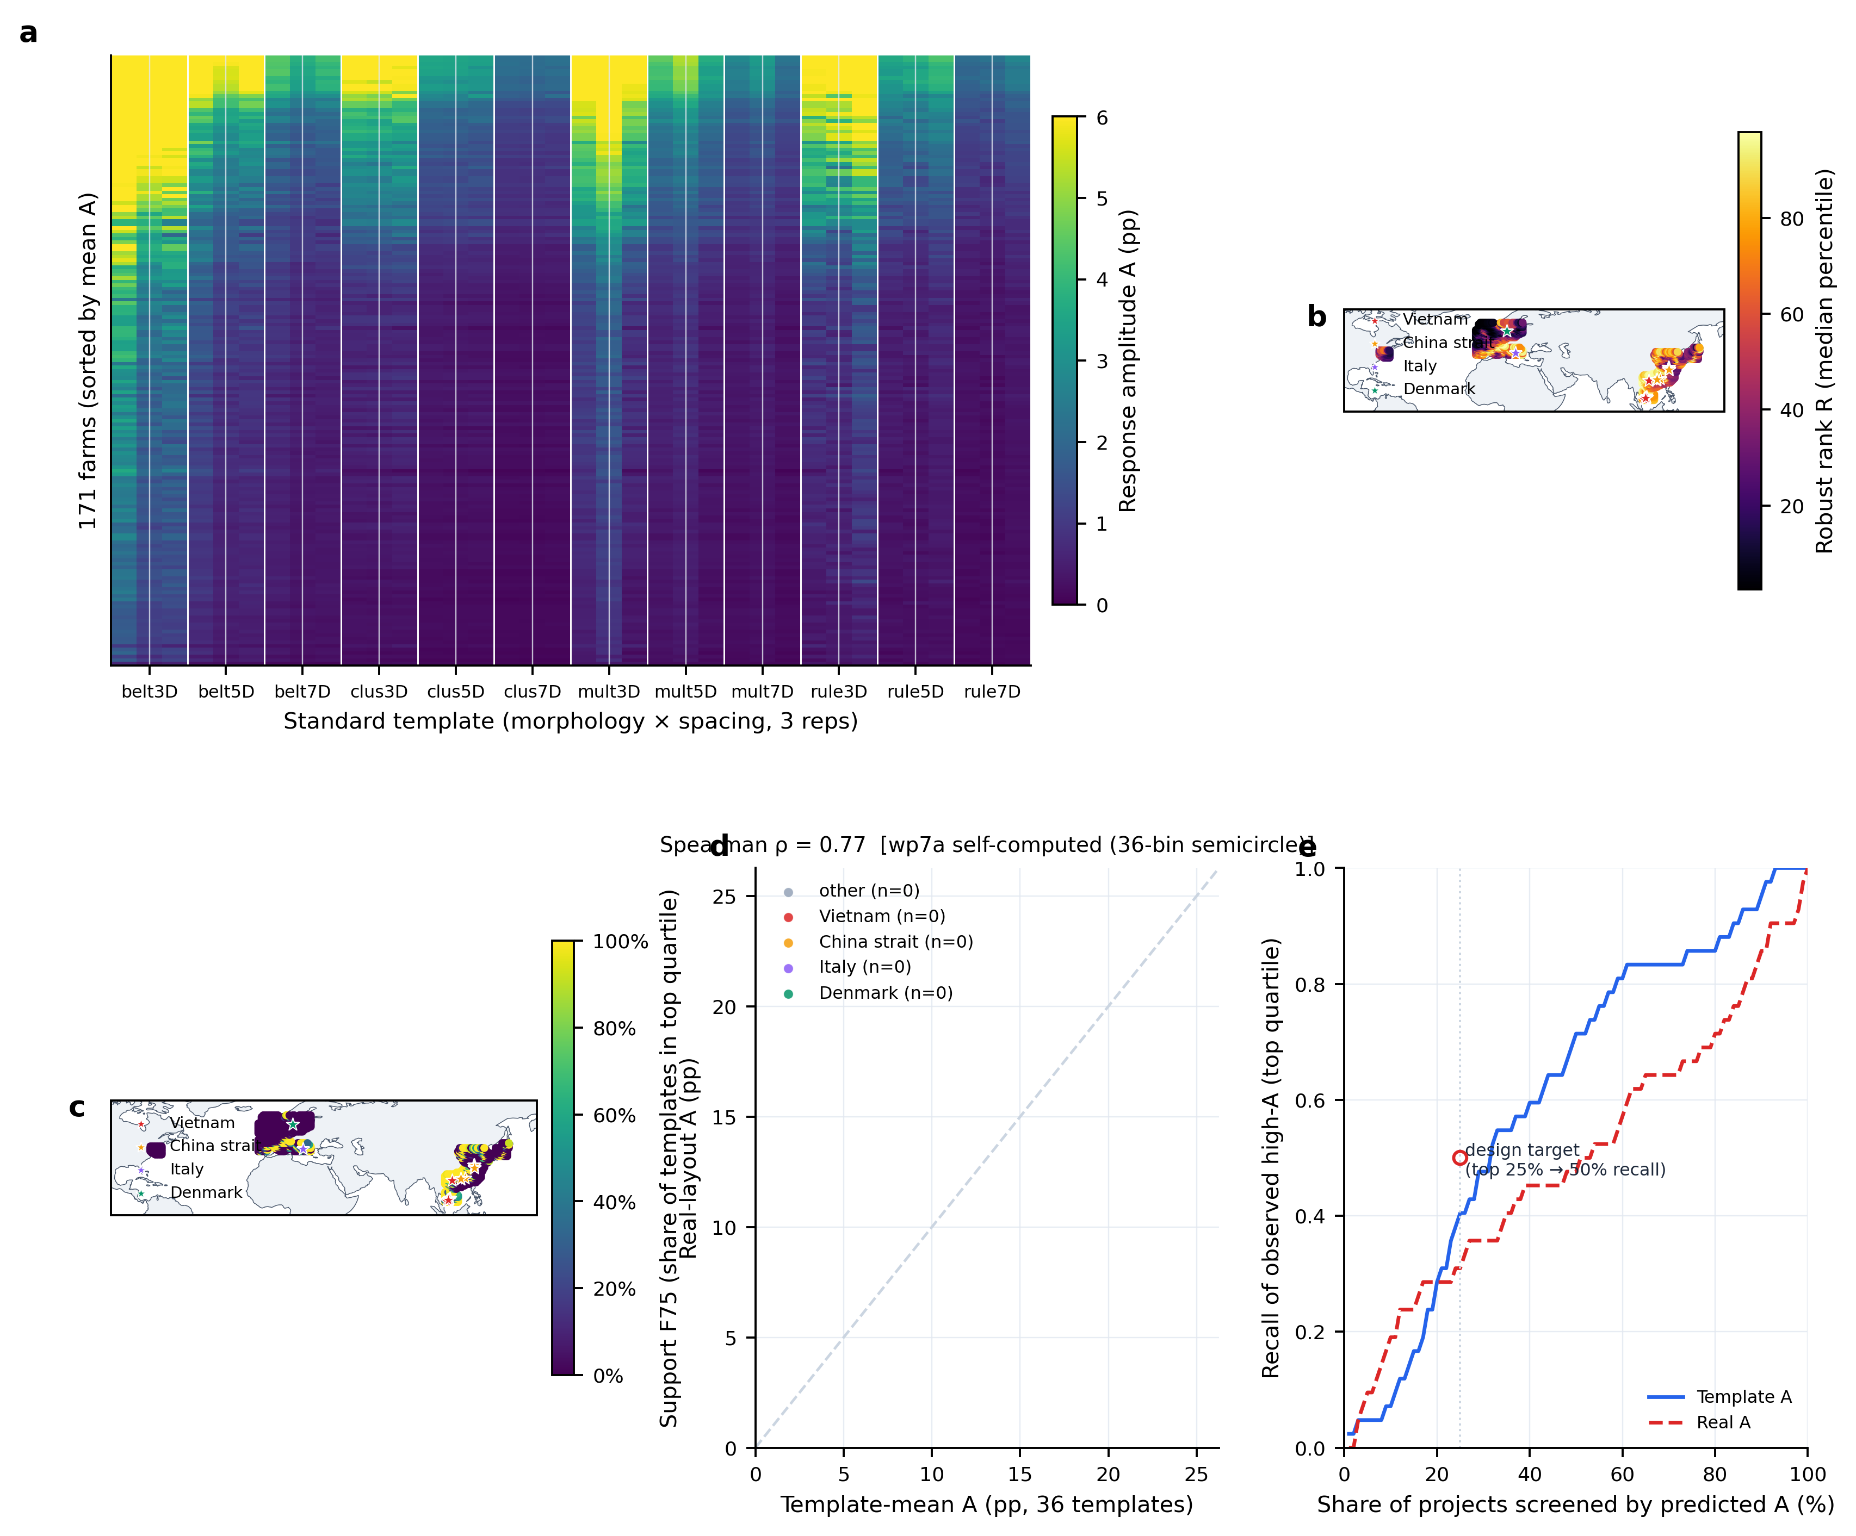
图3｜受控交叉仿真与稳健走廊。（a）171个真实风场×36套标准排布的响应幅度矩阵，行按场址幅度均值降序，列按形态×间距分组。（b）跨排布中位优先度分位R的全球观测支持域地图，星标为已知走廊成员风场。（c）跨模板前四分位支持率F75地图。（d）物理模板响应幅度与真实排布响应幅度的类型匹配散点，按整走廊留出分组着色（Spearman ρ=0.77）。（e）嵌套整走廊留出下，按预测筛选比例对应的观测高响应（前四分位）召回曲线；设计目标为前25%筛选捕获≥50%。地图色标表示稳健排序或支持率，而非项目增益百分比；正文所称“全球”指观测支持域（北半球样本），非完整全球海域。

2.4 三类建设情境下的走廊增发电量（已建风场方法验证）
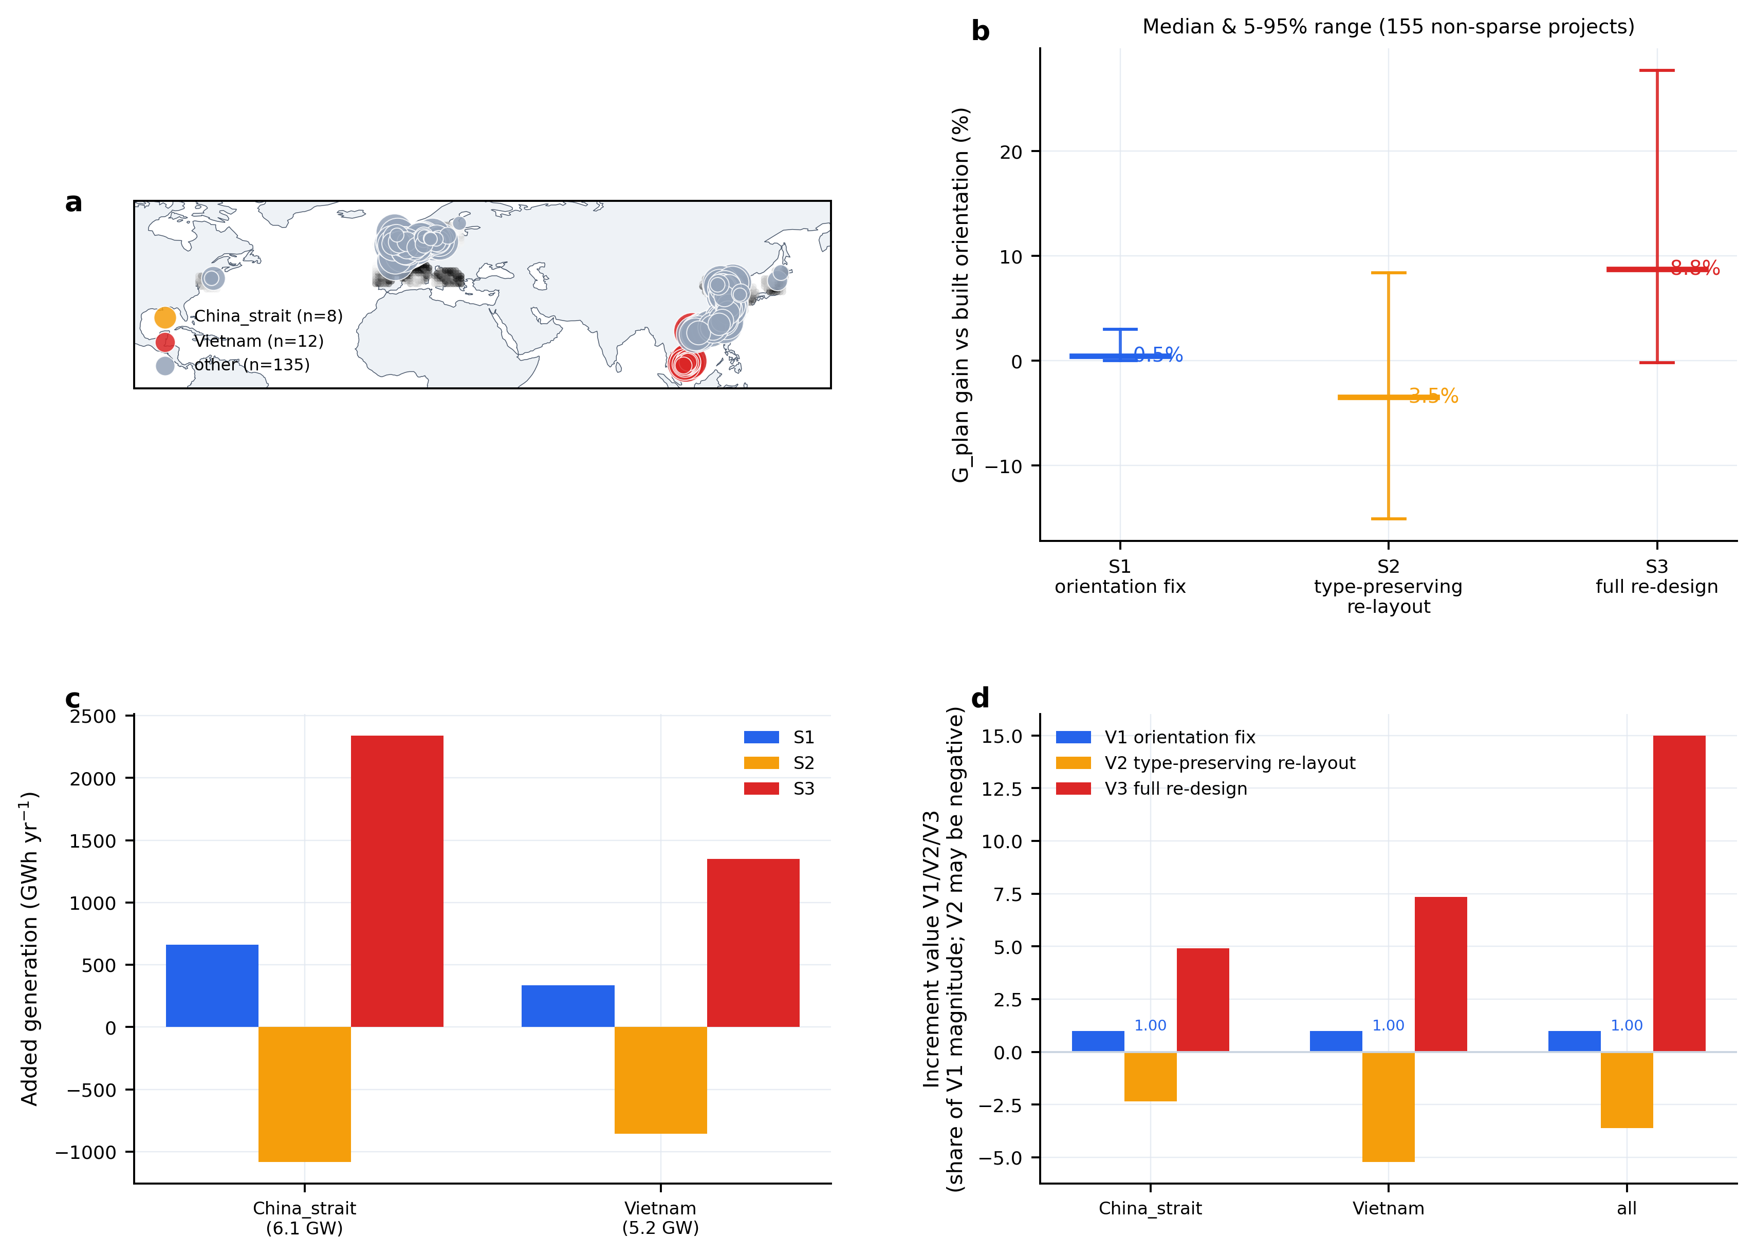
图4｜三类建设情境的增发电量。（a）候选走廊与纳入核算项目的容量地图，点大小正比于项目容量。（b）S1固定方案朝向校正、S2类型保持再设计与S3规划前置综合设计的项目级百分比增益中位数及5–95%区间。（c）各走廊新增GWh yr⁻¹贡献。（d）V1/V2/V3增量价值分解。图内全部使用英文。
在171个已建成风场样本上完成三类建设情境的方法验证（统一机型iea_10MW、统一容量口径、同一尾流查表与历史期选角—样本外回测）：相对于建成朝向基线，仅进行固定方案朝向校正（S1）的增益中位为+0.5%；在保持排布类型的条件下以标准化模板重排内部机位（S2）的中位增量为-3.5%（建成排布的旋转最优在约68%的项目上优于其类型匹配的标准化模板，类型保持重排不构成普遍增益）；联合选择排布形态、间距与朝向（S3）的中位增益达到+8.8%。三类情境净模型化新增电量59460 GWh yr⁻¹（覆盖149 GW；S1 +3474、S2 -8273、S3 +64259），朝向校正（V1）与规划前置重构（V3）为正，类型保持重排（V2）为负（V1/V2/V3相对V1量值的份额为100%/-360%/1500%）；三情境增量单调递增仅在32%的项目上成立，样本外正增益年份比例中位100%。该结果仅代表已覆盖项目；旧版以国家规划容量、统一容量因子和国家平均响应计算的225 GW/23.5 TWh yr⁻¹只保留为审计对照，全球规划容量层待项目管线与租区多边形数据回填。

3. 讨论
本研究给出的第一项一般性认识，是阵列朝向与风速年际波动的相对重要性具有强烈空间选择性。绝大多数真实建成海上风场的多年平均朝向增益很小，但在越南季风海岸、中国湾口、塔兰托湾和丹麦海峡等方向性走廊中，少数风场的模型化增益可以超过其自身风速年际贡献的标准差。至少具有5年数据时，这一集合只有4/108；放宽至3年时为5/146。朝向因而既不是全球普遍的一等变量，也不能被一个全球平均值普遍降格为次要余量。
第二项认识，是“走廊潜力”与“项目增益”之间存在幅度—相位兑现关系。场址条件化响应幅度 A 描述一套排布在当地气候与机型下对方向变化有多敏感，实际增益 G 则取决于建成朝向位于响应曲线的什么位置。把 A 与建成—历史最优相位差组合后，2024年增益的排序相关达到0.757，而 A 单独只有0.388；在29个高响应风场内部，相位差与多年 G/A 的相关达到0.775，A 本身与 G 的相关则不显著。相位因而不是幅度之后可忽略的余项，而是决定潜力是否兑现的项目级状态。现有几何代理和边际分布检验不足以证明相位随机或外生，其来源更可能反映风能目标与岸线、航道、海缆、租区和施工约束的共同结果，需要项目级约束数据进一步识别。
第三项认识，是响应幅度由几何尾流各向异性、风速—风向气候和功率曲线共同塑造，而不能归结为排布形状的单因素效应。逐场局部投影重算后，最近邻间距与 A 仍呈强负相关；29个高响应风场在当前阈值下全部低于4 D，但密排风场中只有约四分之一达到高响应，说明小间距是稳定的筛选特征而非普适必要条件。几何与风况联合模型明显优于任一变量组单独使用，但横截面拟合本身不能确立独立因果贡献。方向分布的物理阶次也同样重要：季风走廊的主要能量可沿固定轴双向往返，一阶集中度会使相反方向相互抵消，而二阶轴向集中度与阵列近似180°周期的尾流响应相匹配。功率曲线随后决定速度恢复在部分负荷区能够转化为多少电量，使同一几何在不同风速气候和机型下形成不同的响应深度。
全球候选带揭示的是走廊形成机制的可重复性，而不是平均高增益的普遍性。越南季风海岸、台湾海峡—中国东南沿海、亚得里亚海—塔兰托湾和丹麦海峡由不同环流与地形过程形成，却都可能把主要风能组织到少数方向轴，并与方向性排布几何形成强耦合。整组留出仍能恢复这些区域的相对排序，说明高响应富集并非单一国家或相邻风场重复造成的统计假象。走廊识别由此给出了项目级能源核算的空间边界，而系统价值将取决于多少未来容量落入这些边界、拟建排布处于何种相位，以及真实工程约束能够保留多少方向自由度。
当前证据仍有四项边界。首先，逐场越线集合很小，同一越南走廊内的多个风场不能视为完全独立地理重复。其次，近岸再分析风向可能受岸线和分辨率影响，需要第二套再分析、遥感或现场测风资料核验。第三，机制诊断中的风向频率与Weibull风速边际独立组合不保留逐时联合结构，只用于解释风速窗口；实际 G 仍以逐时回测为准。第四，全球投影的幅度外推已通过已建风场的项目级验证（类型匹配Spearman 0.77，真实排布A为WP7a 自算 36 档半圆口径），但租区边界、排除区、海缆、出口容量、邻场尾流和拟建机型都可能压缩理论朝向机会，且S1—S3核算仅覆盖已建项目，全球规划容量层仍需项目管线数据。这些边界共同决定Result 4必须采用项目级、多情景和分层不确定性核算。
对规划实践而言，本文提出的是一条分层决策规则。第一步用方向性走廊和场址响应筛选需要保留朝向自由度的项目；第二步用拟建排布的方向响应曲线和建成相位计算项目 G；第三步在真实租区与工程约束中联合优化，并把增益换算为情景电量。开放海域中大多数项目仍可把朝向让渡给其他约束，而方向性走廊中的项目应在机位审批前显式保留这一设计自由度。

4. 结论
第一，阵列朝向增益超过当地风速年际波动不是海上风电的普遍规律，而是一种稀少但空间结构清晰的场级长尾。171个真实建成风场的多年平均模型化增益中位数仅为0.34%；在至少具有5年记录的108个风场中，仅4个风场超过其自身风速年际贡献的标准差，放宽至至少3年记录后也仅为5/146。这些风场集中于越南季风海岸、中国湾口、塔兰托湾和丹麦海峡。朝向因此只在少数方向性走廊中成为可与自然年际波动相比的一阶设计变量。
第二，实际朝向增益由场址条件化的方向响应幅度与项目建成相位共同调制。阵列几何形成方向性尾流各向异性，当地风速—风向分布与机组功率曲线进一步将其转化为年发电量响应幅度；小间距是本样本中高响应风场的共同特征，但密排本身并不充分。建成朝向相对响应峰值的位置决定其中多少能够兑现，将响应幅度与相位组合后，2024年增益的Spearman相关由幅度单独的0.388提高至0.757。方向响应幅度因此决定潜力，项目相位决定静态兑现，而历史最优相位在未来气候中的稳定性进一步决定收益能否持续实现。
第三，朝向机会的全球性并不表现为平均效应的普遍性，而表现为走廊形成机制的跨区域重复。越南季风海岸的双向季风、台湾海峡—中国东南沿海的岸线与湾口整流，以及亚得里亚海—塔兰托湾和丹麦海峡的地形导流，虽然源于不同环流过程，却都能将主要风能组织到少数方向轴，并增加其与方向性排布几何发生强耦合的可能性。物理走廊整组留出后，模型仍能恢复观测响应排序（Spearman相关0.607；高响应识别曲线下面积0.802）。受控交叉仿真进一步表明走廊首先是气候属性：气候主效应解释响应幅度方差的59.5%，高响应海域在36套标准排布下位置高度一致（前四分位Jaccard 0.83），排布主要调节幅度而非位置。方向性走廊因而是一类可以跨区域识别的物理空间类型，而不是若干彼此孤立的高值项目。
第四，朝向自由度是一种具有空间选择性的规划资源，而不是所有海上风电项目都应优先保留的统一设计要求。在多数低响应海域，排布方向可以优先服从租区、航道、海缆和施工条件；在方向性走廊内，则应在方案锁定前保留多个可行朝向，并依据拟建排布的响应曲线评估可兑现收益。在已建风场样本上，朝向校正（S1）的中位增益为+0.5%，联合选择形态、间距与朝向的规划前置重构（S3）为+8.8%，而类型保持的标准化重排（S2）为-3.5%——说明朝向自由度价值的一部分只能在规划阶段通过排布自由度兑现。朝向的系统价值不是来自对全球海上风电容量施加统一增益率，而是来自在少数高敏感走廊中为具体项目保留并利用可实施的方向自由度。
Result 4内部回填位（不属于正式结论）：在171个已建风场（覆盖149 GW）上，S1朝向校正、S2类型保持重排与S3规划前置重构的增益中位分别为+0.5%、-3.5%与+8.8%，净新增59460 GWh yr⁻¹（S1 +3474/S2 -8273/S3 +64259）；V1/V2/V3相对V1量值份额为100%/-360%/1500%（V2为负：类型保持重排减损价值）。结果仅代表已覆盖项目，全球规划容量层待项目管线数据回填。

5. 方法

5.1 真实风场样本与统一模拟框架
研究以全球真实建成海上风场的机位坐标为几何输入，覆盖15,106台机组。逐时风速与风向取100 m高度再分析数据，主评价时段为2014–2024年；历史气候基准用于事前选角和反事实分解。所有风场采用统一10 MW参考机型及一致的功率、推力曲线和电气损耗设置，以隔离排布与风况差异。风场边界由机位聚类确定，并按逐年累计投运机组构建风场—年样本，最终得到171个风场和1,203个风场—年。
尾流计算采用统一高斯解析尾流模型和方向—风速分箱预计算，再在逐时气象序列中查表积分。旋转测试、机位打乱对照和数值精度检查用于核对刚性旋转与能量积分的一致性。本文的“旋转”始终指整片阵列绕质心的刚性旋转，不改变机组、两两距离和内部几何；它既不是单机偏航，也不是运行期尾流偏转控制。

5.2 建成朝向到历史最优朝向的模型化增益 G
对风场 i，先用1981–2010年历史风向频率在0°–170°范围内按10°步长扫描刚性旋转角，选定气候加权最优角θ_{i}。随后在独立的2014–2024年逐时天气中，对建成朝向θ = 0与预先选定的θ_{i}配对计算。风场 i 在年份 y 的模型化增益定义为
Gᵢᵧ = 100 × [Eᵢᵧ(θᵢ*) − Eᵢᵧ(0)] / Eᵢᵧ(0).
场级 G_{i} 为所有可用年份 G_{iy} 的算术平均。该设计把选角与评价时段分离，模拟一个在建设前使用历史气候选角、在未来天气中兑现收益的决策过程。由于θ_{i}在评价期前冻结，个别年份 G_{iy} 可以为负；这反映天气抽样而非重新优化失败。

5.3 风速年际贡献与逐场越线判据
为把朝向增益与各场自身的自然风速波动比较，我们为同一风场—年构造四个反事实情景：实际风速与实际风向、实际风速与历史风向、历史风速与实际风向、历史风速与历史风向。风速替换使用分区经验累积分布的分位数映射，风向替换按历史扇区频率抽样；四情景使用同一尾流模型、机型和损耗设置。年发电量相对历史基线的偏差通过二因素Shapley分解分配给风速贡献 M_{S,iy} 与风向贡献。
当地风速年际波动定义为各场 M_{S,iy} 的样本标准差
σS,ᵢ = SDᵧ(MS,ᵢᵧ).
主判据为 R_{i} = G_{i} / σ_{S,i} > 1，并要求至少5个完整年份；至少3年样本作为记录长度敏感性检验。这里使用标准差而不是相对固定历史基线的均方根，因为后者包含与年份无关的持续偏移，不是纯粹的年际变化。全局5.2%参照仅用于描述跨场长尾，不能替代逐场σ_{S,i}，也不能与固定9 m s⁻¹方向端元效率跨度混用。

5.4 场址条件化方向响应 A 与尾流端元诊断
对每个终期真实排布，使用1981–2010年逐日风速—风向联合分布，在0°–170°范围内按10°步长扫描刚性旋转响应，并调用统一参考机型的功率和推力曲线。场址条件化方向响应幅度定义为同一排布所有扫描相位中的最大气候加权年发电量相对旋转平均值的差：
Aᵢ = 100 × {maxθ Ēᵢ(θ) − ⟨Ēᵢ(θ)⟩θ} / ⟨Ēᵢ(θ)⟩θ.
A_{i} 与 G_{i} 不同：前者是在历史气候与统一机型下形成的终期排布响应幅度，后者是历史期选定角度在2014–2024年独立天气中的样本外增益。尾流端元在9 m s⁻¹下记录逐台平均与第90百分位速度亏损、有效上游尾流数、多重尾流比例和场级效率。本文将高损失与低损失方向之间第90百分位速度亏损的差作为尾流上尾重排指标，并用Spearman相关检验其与 A_{i} 的单调关系；由于该指标与 A_{i} 同出于方向扫描，它只作为尾流层与发电层的一致性检验，不作为独立成因。

5.5 排布形状与风况的联合解释模型
响应曲线深度的条件性解释使用方向扫描之前即可获得的量，以避免用同一次扫描的中间结果解释自身。形状变量由各场终期机位在逐场局部投影坐标中计算：机组最近邻间距为各机组到最近邻距离的样本均值除以统一参考转子直径；主轴角、主轴有序度和长宽比由主成分分析获得；排布形态分为带状、簇状、多簇、规则方阵和疏排。风况变量包括轮毂高度平均风速、风速标准差、低于额定风速时长份额和方向分散度。
以对数 A_{i} 为因变量拟合普通最小二乘模型，并比较仅形状、仅风况和形状—风况联合模型。除样本内决定系数外，报告随机五折和国家整组留出结果，用于检验关联是否完全依赖样本内拟合。变量系数、显著性和增量决定系数只解释条件性统计信息，不用于宣称几何与气候的独立因果贡献。
方向分布的圆周谐波幅度定义为 R_{n} = |Σ_{θ} w(θ) e^{inθ}|，其中 w(θ) 为5°扇区的方向权重，分别取频率权重和能量权重两种口径。R₁ 即常用的风向集中度，R₂ 为二阶轴向集中度。由于同型机组在风向反转约180°时近似交换上下游位置，场级方向尾流函数近似满足 L(θ) = L(θ + 180°)，其响应主要由二阶及四阶谐波承载，因此 R₂ 在物理上是与阵列响应同阶的匹配量，而 R₁ 会使相反的季风分量相互抵消。
该诊断当前只能在7个具有扇区级风玫瑰记录的走廊风场上完成。将其扩展到全部167个风场需要逐时再分析风向重建各场的方向分布，该诊断当前依赖的扇区级风玫瑰仅覆盖7个走廊风场；Result 3的网格气候计算已改用本地ERA5四区域逐时档案完成（1,446个海洋格点中1,205个位于档案覆盖区内，其余241个在档案边界外，如实记录为数据边界）。我们检查了一套可获取的替代逐时100 m风场资料，但其格点到风场的距离中位数为76 km、对高响应风场为126 km，且三个越南走廊风场会被映射到同一格点，无法分辨走廊内部差异，因此不作为替代来源。联合模型中的风况侧变量暂保留一阶风向分散度，并在正文中明确其为待替换项。

5.6 二阶谐波相位重构
阵列刚性旋转的主方向响应近似具有180°周期。令归一化年发电响应为
Pᵢ(φ) = P̄ᵢ [1 + aᵢ cos 2(φ − φᵢ*)].
其中 a_{i} = A_{i} / 100作为二阶幅度近似，φ_{i}为历史气候下的最优相位，建成相位取0。定义最小轴向相位差Δφ_{i} = min(φ_{i} mod 180°, 180° − φ_{i} mod 180°)，则从建成朝向到历史最优相位的二阶重构增益为
Ĝᵢ,phase = 100 × [2aᵢ sin²(Δφᵢ)] / [1 + aᵢ cos(2Δφᵢ)].
我们将167个 A_{i}、历史最优旋转相位和2024年 G_{i,2024} 完整的风场配对，用Spearman相关评价排序、Pearson相关评价线性一致性，并报告平均绝对误差和系统偏差。该分析是二阶结构重构而非独立训练—测试预测。由于真实响应可包含四阶及更高谐波，且 A 与 G 来自不同气候时期，重构只用于检验幅度与相位能否共同恢复主要排序，不被解释为一般恒等式。

5.7 相位定义、角度坐标与跨期兑现
进入增益重构的项目相位定义为建成朝向与历史气候响应峰值之间的最小轴向夹角，并按0°–90°折叠。该相位直接来源于刚性旋转响应，不以排布主轴—风轴夹角替代。作为描述性敏感性检查，排布主轴由逐场局部投影后的终期机位主成分计算，并从以东向为零点的数学角转换为以北向为零点的方位角，再与能量加权风轴比较：
Δφᵢ = |(φᵢlayout − φᵢwind + 90°) mod 180° − 90°|.
该几何代理的边际分布只用于描述总体对齐，不被解释为排布方向与风况相互独立，更不用于识别岸线、航道、海缆或租区约束的因果作用。历史最优角在2014–2024年评价期前冻结，因此实际 G 同时包含建成相位偏差和响应曲线跨期漂移。本文分别报告二阶重构与年度 G 的一致性、负增益比例和误差分布，以区分静态相位兑现与未来天气下的选角稳定性。

5.8 风速窗口机制诊断
对5个逐场越线风场，以长期真实风向频率和场级Weibull风速边际构造方向—风速权重，并将最优相位相对平均相位的可恢复能量分解至3–6、7–10、11–14和15–25 m s⁻¹风速区间。由于该步骤独立组合风向频率与风速边际，不保留逐时风速—风向相关，因此只用于诊断功率曲线在哪个风速窗口完成能量转化；实际增益仍取逐时联合气象中的 G。

5.9 全球候选走廊投影与整组留出
以167个特征完整风场的 A_{i} 为目标，联合方向结构、风速分布、排布形态和方向尾流代理量构建空间筛选模型，并用五近邻反距离权重将风场级特征插值到1°海洋网格。地图只保留距离已知风场不超过500 km的海洋格点，避免把模型延伸到完全无观测支持的海域。鉴于外推模型压缩高值尾部，主图将网格预测转换为观测支持域内的优先度分位，而不把预测数值表述为项目可实现增益。
迁移能力通过两类整组留出评价。物理走廊整组留出每次整体排除湄公河、中国湾口、意大利或丹麦走廊；国家整组留出则每次排除一个国家。评价指标包括Spearman秩相关、对 A > 2%和 A > 5.2%的曲线下面积、预测前四分位对观测前四分位的捕获率以及幅度决定系数。秩相关和曲线下面积评价走廊识别，决定系数只用于判断预测百分比能否直接解释为幅度。

5.10 Result 4项目级能源情景（已建风场方法验证；全球规划容量层待项目管线数据）
Result 4将采用“开发组合 × 工程约束”的项目级矩阵，而不使用国家平均响应。开发组合包括在建或已最终投资决策且2030年前投运的D1、具有许可或租区并在2035年前投运的D2，以及具有明确项目位置和容量、2040年前可能投运的D3。工程情景包括无边界刚性旋转E0、固定租区内的旋转—平移E1，以及加入排除区、海缆、出口容量和邻场尾流的完整约束E2。
有公开拟建排布的项目将计算相对当前方案的增量
ΔEᵢ,ₑplan = Eᵢ,ₑ(θᵢ*) − Eᵢ,ₑ(θᵢ,plan).
只有租区而无确定排布的项目将计算相对可行朝向平均值的信息价值
ΔEᵢ,ₑinfo = maxθ∈Θᵢ,ₑ Eᵢ,ₑ(θ) − Σθ∈Θᵢ,ₑ πᵢ(θ)Eᵢ,ₑ(θ).
项目逐时净发电量将显式考虑尾流、其他损耗和出口限额，并在项目、走廊、国家和全球层级汇总。完整计算、数据字段、不确定性传播和验收标准见独立的Result 4补算方案。已按补算方案降级路径完成已建风场方法验证：统一机型iea_10MW与统一项目容量口径，统一FLORIS尾流查表（18风速档×72风向），三类嵌套可行集S1⊆S2⊆S3，历史期2014–2019选角、2020–2024逐年样本外评价；结果仅代表已覆盖项目。

5.11 统计与口径控制
除特别说明外，所有相关采用双侧Spearman秩相关；阈值判别使用受试者工作特征曲线下面积。记录长度主分析要求至少5年，3年阈值仅作敏感性检验。空间模型的随机过程固定种子，地图全部采用海洋掩膜。全文严格区分三类量：G 为建成朝向到最优朝向的模型化增益，A 为终期排布在给定长期风况与功率曲线加权下的方向响应幅度，ΔE 为项目情景下的额外年发电量。固定风速方向端元、长期边际分布诊断和逐时联合气候回测之间不作同口径数值比较。

数据可用性
本研究使用的第三方输入包括公开海上风机机位、100 m高度再分析风速与风向、全球海底地形以及参考机型功率与推力曲线。支撑图1–3的场级和风场—年派生数据、方向响应曲线、整组留出预测及绘图脚本将在论文接收时存入具有持久标识符的公共仓库。第三方原始输入受各自许可条款约束，本文将提供获取路径与版本信息，不重新分发受限数据。Result 4新增的项目管线、租区和排除约束数据将逐项记录快照日期和来源。

代码可用性
分析代码覆盖真实风场构建、尾流模拟、历史期选角与样本外回测、四情景Shapley分解、尾流方向扫描、二阶谐波相位重构、全球候选走廊投影、整组留出和图件生成。论文接收时将发布带版本标签的可复现快照，并提供从每个正文数字到冻结派生数据和计算步骤的溯源表。

图注（Figure legends）
图1｜逐场朝向增益、风速年际贡献与越线海域。（a）171个真实建成风场按2014–2024年平均模型化再朝向增益 G 降序排列。红色实心点为在至少5年样本中 G > SD(M_{S}) 的风场，红色空心点为仅在3–4年敏感性样本中越线的F155，橙色为平均增益较高但未超过自身风速年际贡献标准差的同走廊风场。（b）至少具有3年数据的146个风场逐场比较 G 与风速Shapley贡献的年际标准差SD(M_{S})；虚线为1:1关系，淡红区域表示朝向增益超过风速年际波动。（c,d）使用frykit绘制的东亚和欧洲区域图，显示越线风场及同走廊高增益风场的空间位置。
图2｜方向响应幅度的形成及其项目级兑现。（a,b）F66终期真实机位在9 m s⁻¹高尾流与低尾流来流方向下的速度亏损和有效尾流连线；两幅图为同一排布的方向端元。（c）167个风场经逐场局部等距方位投影计算的有效最近邻间距与场址条件化方向响应幅度 A；橙色为 A > 5.2%的29个高响应风场，插图为几何—气候联合模型的留一国家外推。（d）29个高响应风场的建成—最优相位差与多年增益相对响应幅度之比100G/A；菱形和误差线为相位分箱的中位数与四分位距。（e）二阶谐波幅度—相位结构估计与2024年逐时尾流模拟增益比较。
图3｜全球观测支持域内的场址条件化方向响应走廊及整组留出检验。（a）将风场级方向响应特征投影至1°海洋网格后得到的相对优先度分位；只显示距已观测风场不超过500 km的海洋格点。白色圆点为观测风场，红色空心圆为观测 A > 5.2%的29个高响应风场。（b）每次整体留出一个物理走廊后，观测响应幅度 A 与留出预测排名的关系；红色空心点为被整体留出的已知走廊成员。（c）按留出预测从高到低审查风场时，对观测 A 前四分位风场的累计捕获率；随机筛选为1:1虚线。

参考文献
待下一轮完成。 将围绕海上风电全球扩张、真实风场尾流、规则阵列方向优化、季风与海峡风气候、项目级海上风电数据库及尾流模型验证建立引文矩阵，并仅在题名、作者、年份、期刊和DOI逐条核验后插入正式编号。

